**大学生创新创业管理系统****使用指南**

**——学院管理员**

# 任务安排

|  |  |  |  |  |
| --- | --- | --- | --- | --- |
| **时间** | **学院** | **书院** | **指导教师** | **项目负责学生** |
| 11月21日-12月4日 | 向学院教师征集选题，填写附件1 A-J列，完成后提供给书院并发送至sczx@bit.edu.cn | “大学生创新创业训练项目”申报动员 | 向学院提供“大学生创新创业训练计划”选题 |  |
| 12月4日-12月18日 | 组织师生双选 | 组织师生双选，填写附件1 J-Q列，完成后反馈给学院并发送至sczx@bit.edu.cn | ①参与师生双选  ②指导学生完成立项报告撰写  ③立项信息审核 | ①参与师生双选  ②完成立项报告撰写  ③联系指导教师进行审核 |
| 12月19日-12月25日 |  |  |
| 12月26日-12月27日 | 立项信息审核 |  |  |  |

# 一、登录系统

输入网址（cxcy.bit.edu.cn），选择“统一身份认证”选项，弹出系统登录界面，进入统一身份认证。登录后，点击右侧“大学生创新创业训练计划管理系统”。

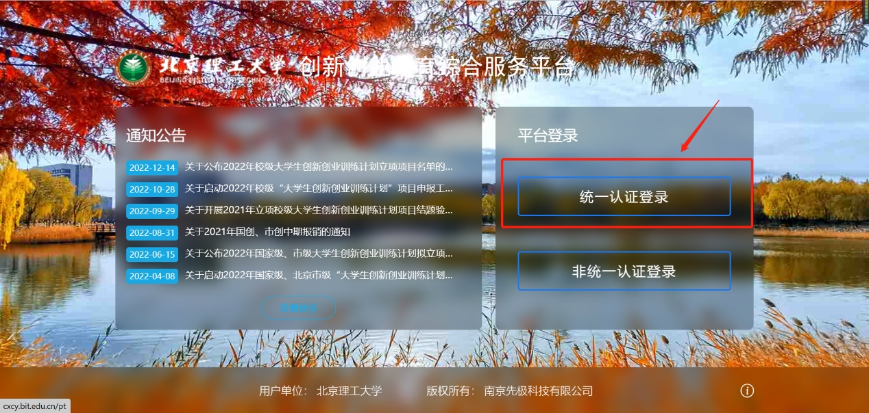

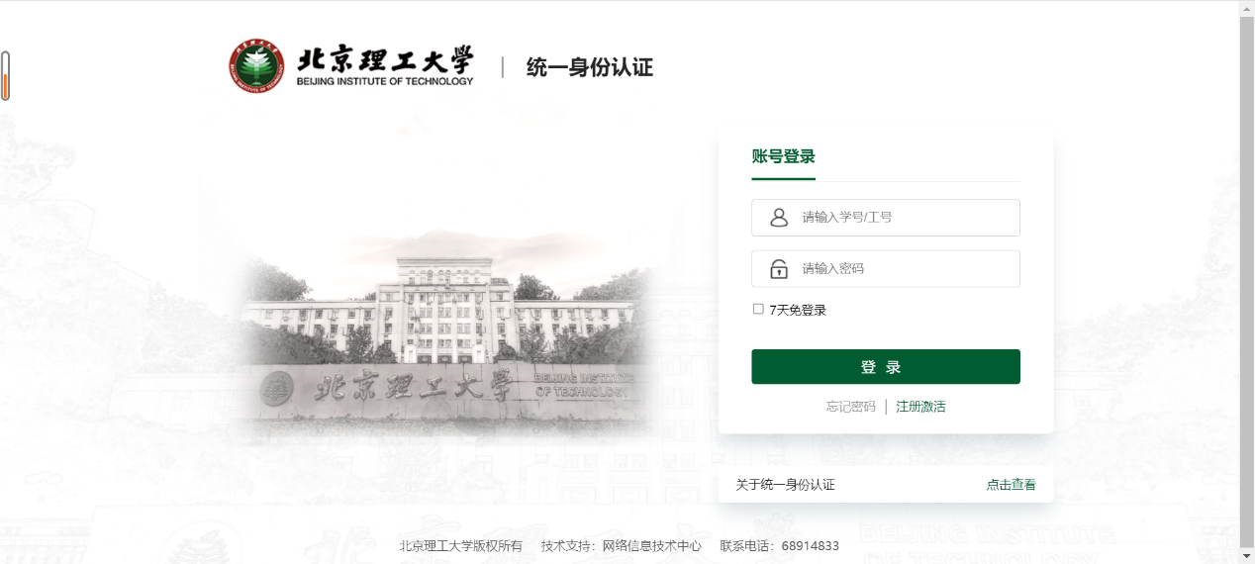

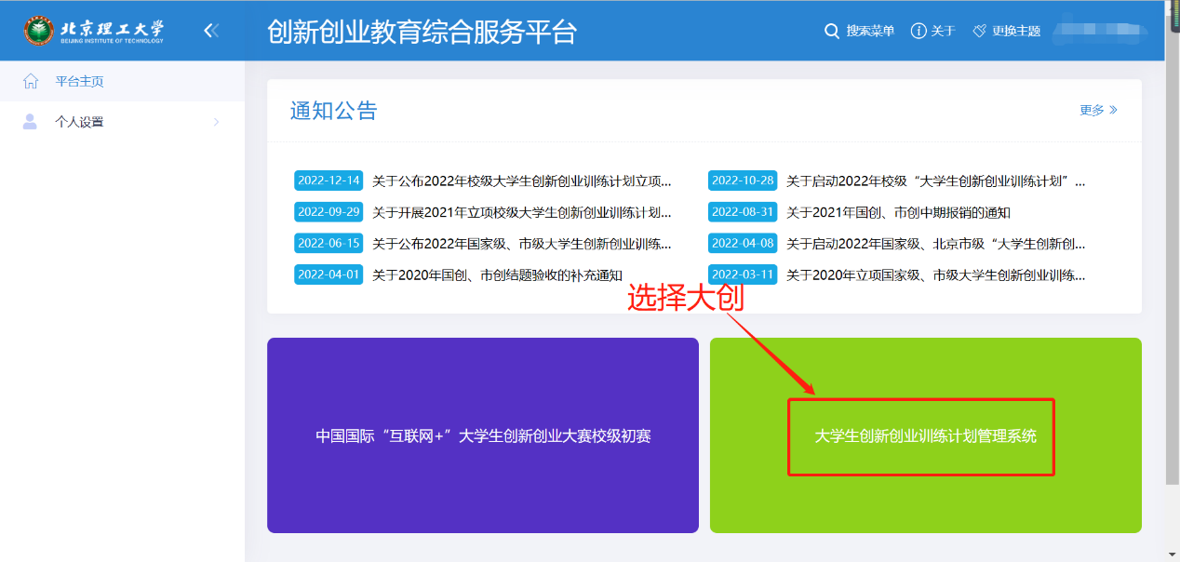

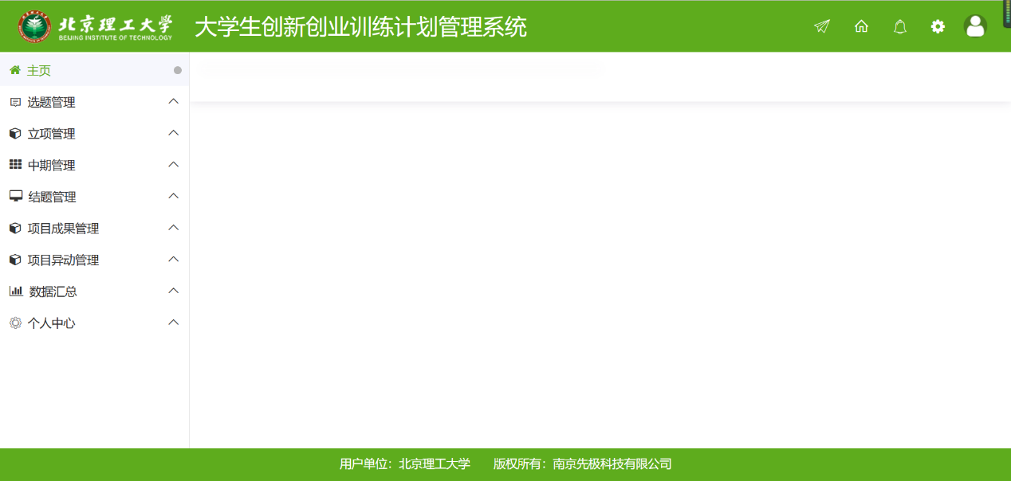

进入管理中心之后，点击上方“大学生创新创业训练计划管理系统”可以进入系统主页，看到相关通知，

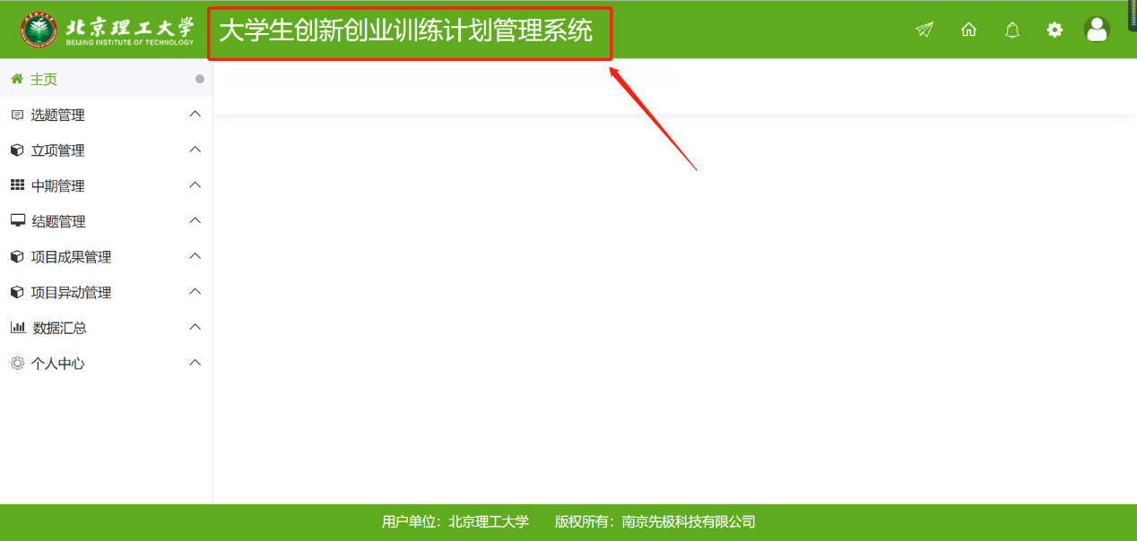

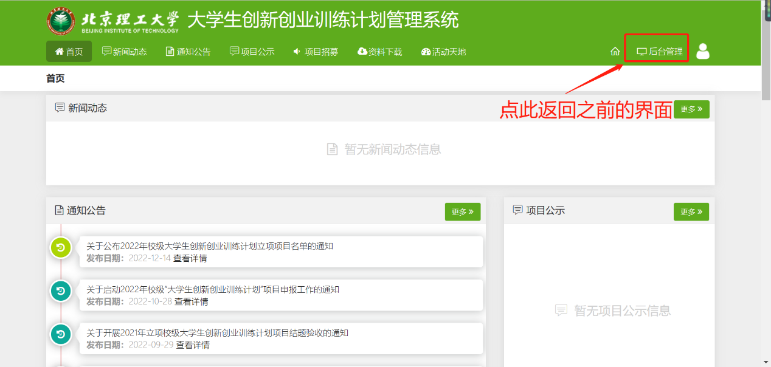

个人信息修改

点击右上角头像位置，选择个人资料，进行个人资料修改，请正确填写**电子邮箱和手机**，方便联系。（所有人都要填写）

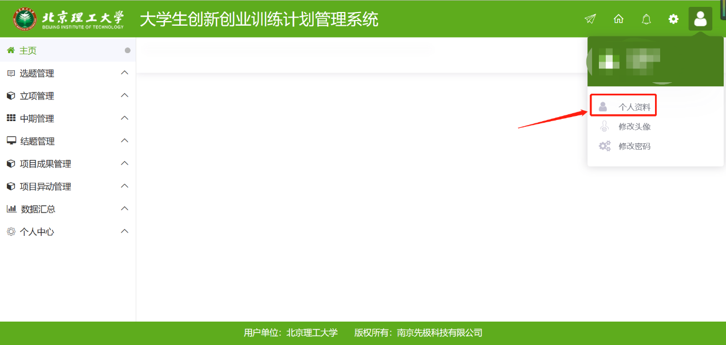

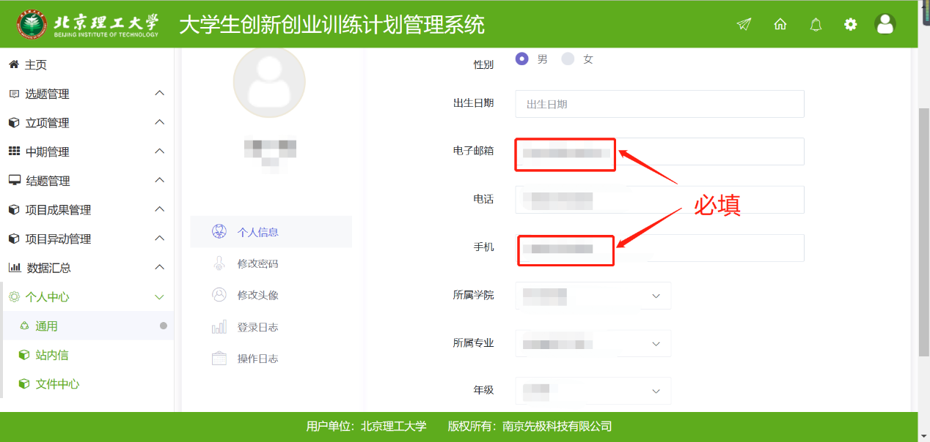

# 二、用户管理

学院管理员点击系统管理-用户管理可以看到本学院所有师生名单，并可进入个人页面。

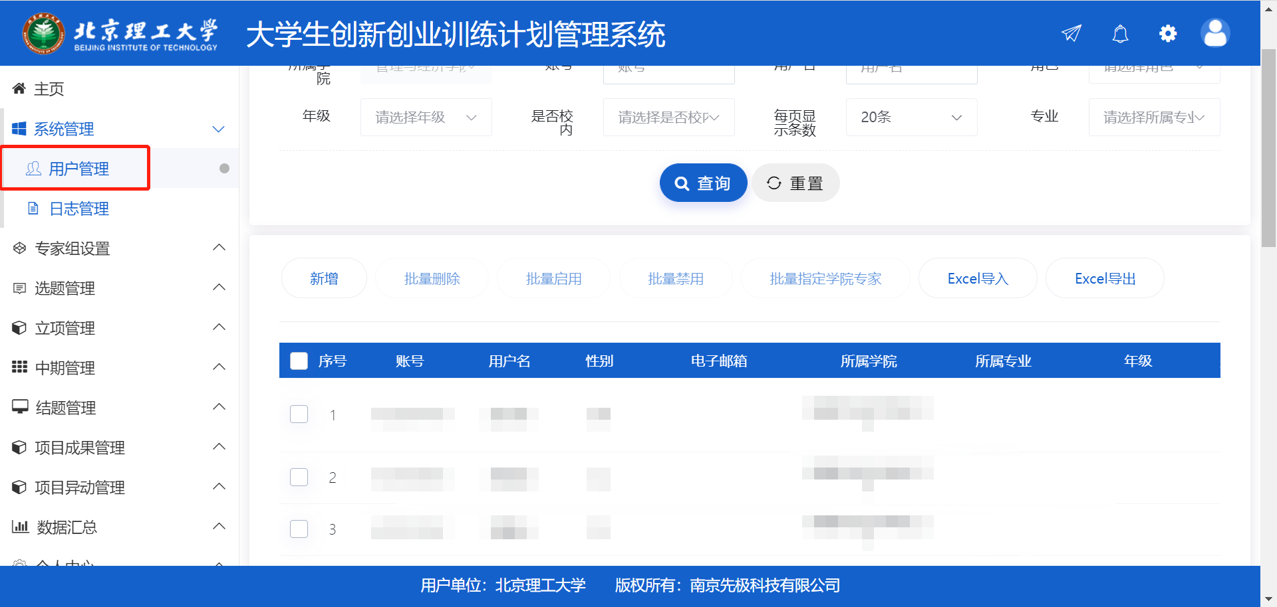

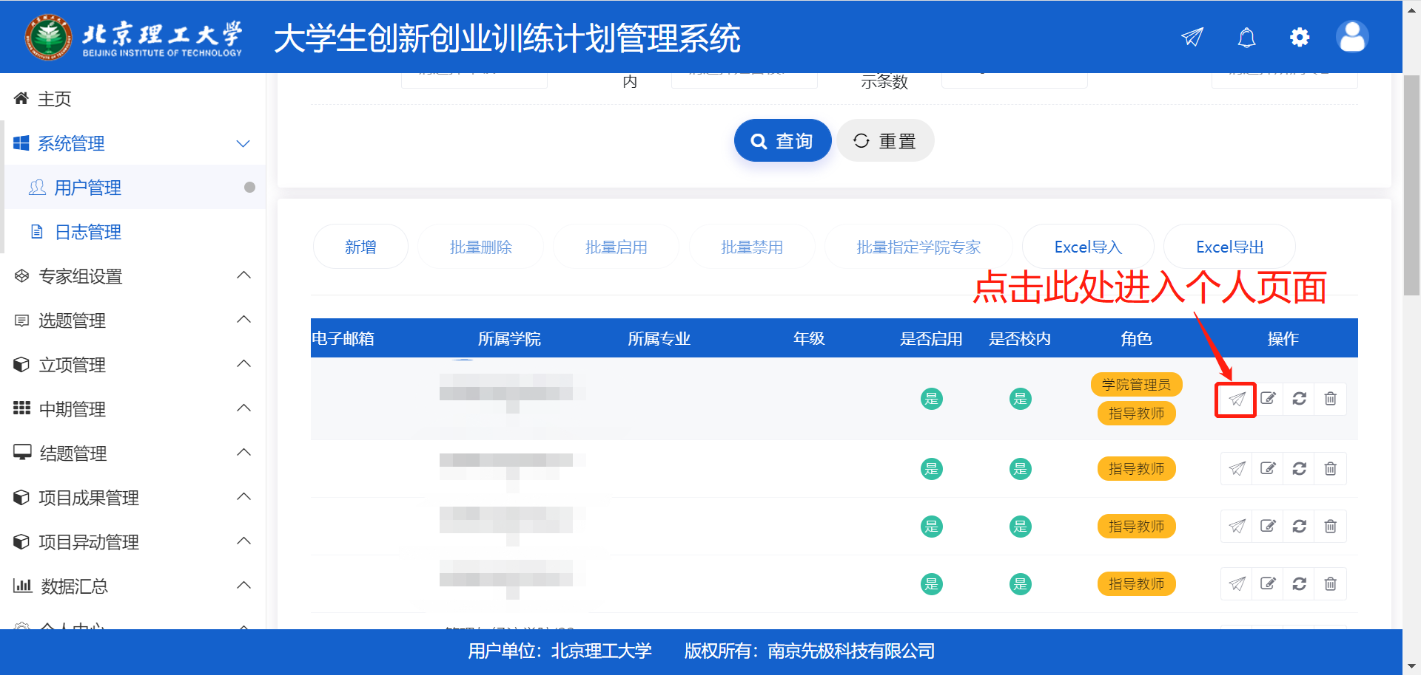

# 三、立项信息审核

学院管理员进入立项管理-项目调整即可看到所有项目的详细信息，并将其导出，看到汇总表，此次可以进行项目信息修改。

各书院负责双创的老师可以各学院管理员进行联系，共享立项信息。

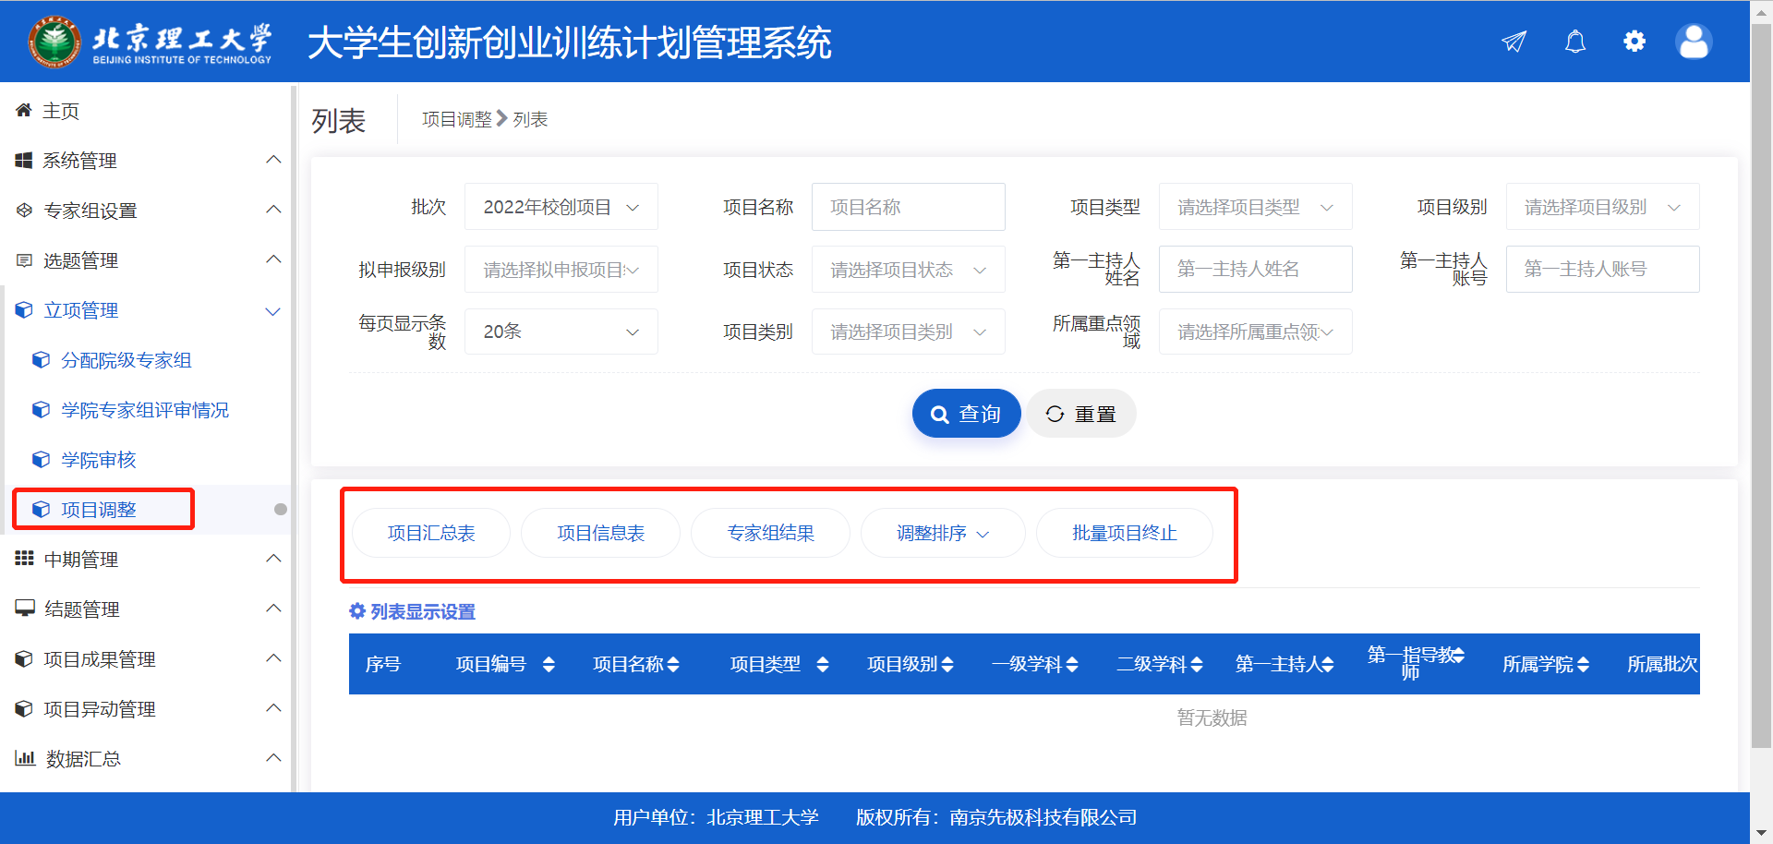

学院管理员进入立项管理-学院审核即可对所有项目进行审核，审核请注意：

1. 注意选择“2023年校创项目”批次
2. 立项名称中是否已加上【机械】或【人文】或【信息】或【理化】标签（务必为中文中括号【】），立项名称中不要有空格。
3. 项目期限是否选择“一年期”

退回修改即退回至学生处，退回指导老师修改即退回至指导老师处。

可选择批量审核。

# 四、大创数据查看

在左侧菜单栏-数据汇总处，可以看到本学院往期的所有项目信息。

